КУРСОВАЯ РАБОТА

по дисциплине «Языки и средства функционального программирования»

**Разработка приложения с использованием принципов функционального программирования**

Выполнила:

Студент гр. 3530904/80003 Зайцева Е.А.

Проверил: Лукашин А. А.

**Оглавление**

Введение 3

Описание задачи 4

Описание решения 5

Cкриншоты программы 6

Вывод 7

Исходный код 8

# 

# Введение

Функциональное программирование – это ветвь программирования, при котором программирование ведется с помощью определения функций. Оно основывается на нескольких важных концепциях: отсутствие побочных эффектов и изменяемых данных, чистые функции и их композиция.

Важным преимуществом реализации языков функционального программирования является автоматизированное динамическое распределение памяти компьютера для хранения данных. При этом программист избавляется от рутинной необходимости контролировать данные, а при необходимости может запустить функцию «сборки мусора» - очистки памяти от тех данных, которые больше не потребуются программе.

Единственный серьезный недостаток функционального стиля программирования состоит в том, что этот стиль не универсальный. Многие действительно последовательные процессы, такие как поведение программных моделей в реальном времени, игровые и другие программы, организующие взаимодействие компьютера с человеком, не выразимы в функциональном стиле.

Функциональное программирование позволяет несколько по-иному взглянуть вообще на процесс программирования, а некоторые приемы программирования, которые, предназначены для написания программ в чисто функциональном стиле, могут с успехом использоваться и в традиционном программировании.

# Описание задачи

Разработать приложение с использованием принципов функционального программирования.

# Описание решения

Суть игры «Виселица» известна: пользователю необходимо угадать слово, которое программа берет из словаря.

Для нормального функционирования программы необходимо 4 файла:

Game.scala  
Main.scala

Wordlist.scala

words.txt

Game.scala содержит class Game, который описывает основные функции.

Main.scala, оперируя функциями из класса Game, создает последовательность команд, необходимую для правильной работы программы.

Класс Wordlist связывает переменную res с words.txt (нашим словарем) и описывает функцию для считывания слов из файла.

# Cкриншоты программы

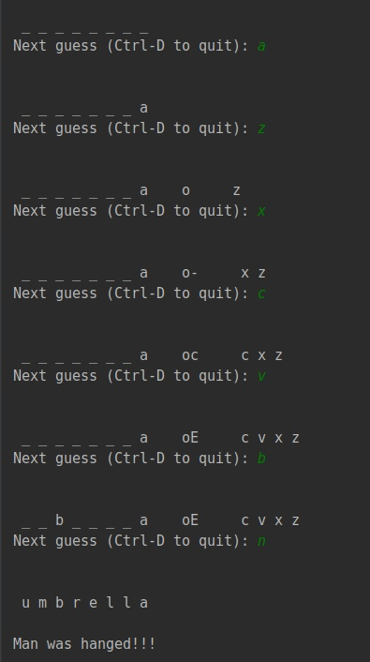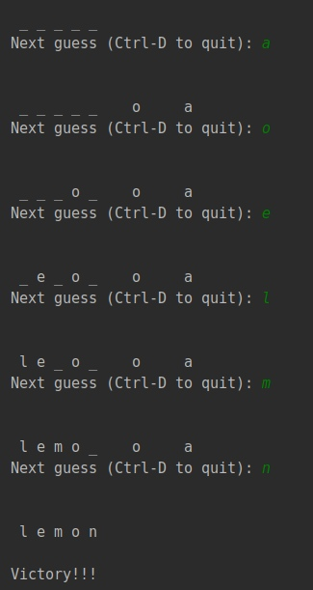

# 

# Вывод

В ходе выполнения курсовой работы были закреплены навыки использования принципов функционального программирования.

Использование принципов функционального программирования является очень удобным и продуктивным при написании программ. Программист освобождается от бремени описания потока управления. Поскольку  выражения могут быть вычислены в любое время, можно свободно заменять переменные их значениями и наоборот, то есть программы "прозрачны по ссылкам". Эта прозрачность ссылок делает функциональные программы более удобными для математической обработки, по сравнению с общепринятыми аналогами.

# Исходный код

https://github.com/mycelium/hsse-fp-2019-2/tree/3530904/80003_ekaterina-zaitceva/CourseProject